ВІЗУАЛІЗОВАНА ІНСТРУКЦІЯ
ВИКОНАННЯ МОДУЛЬНОЇ КОНТРОЛЬНОЇ РОБОТИ ЗА 2 СЕМЕСТР
(на платформа MOODLE)
на курсі "Іноземна мова " Л.Домніч
Виконання модульної контрольної роботи за 2 семестр з навчальної дисципліни "Іноземна мова" на 1 курсі здобуття ступеня бакалавра (або 2 курсу фахового молодшого бакалавра) відбувається у форматі змішаної сесії, а саме: на платформі дистанційного навчання курсу на платформі Moodle:
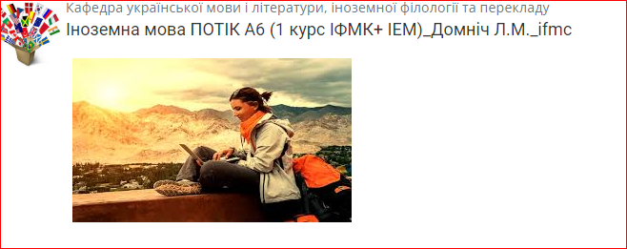

одночасно на платформі Zoom (за закріпленим посиланням).
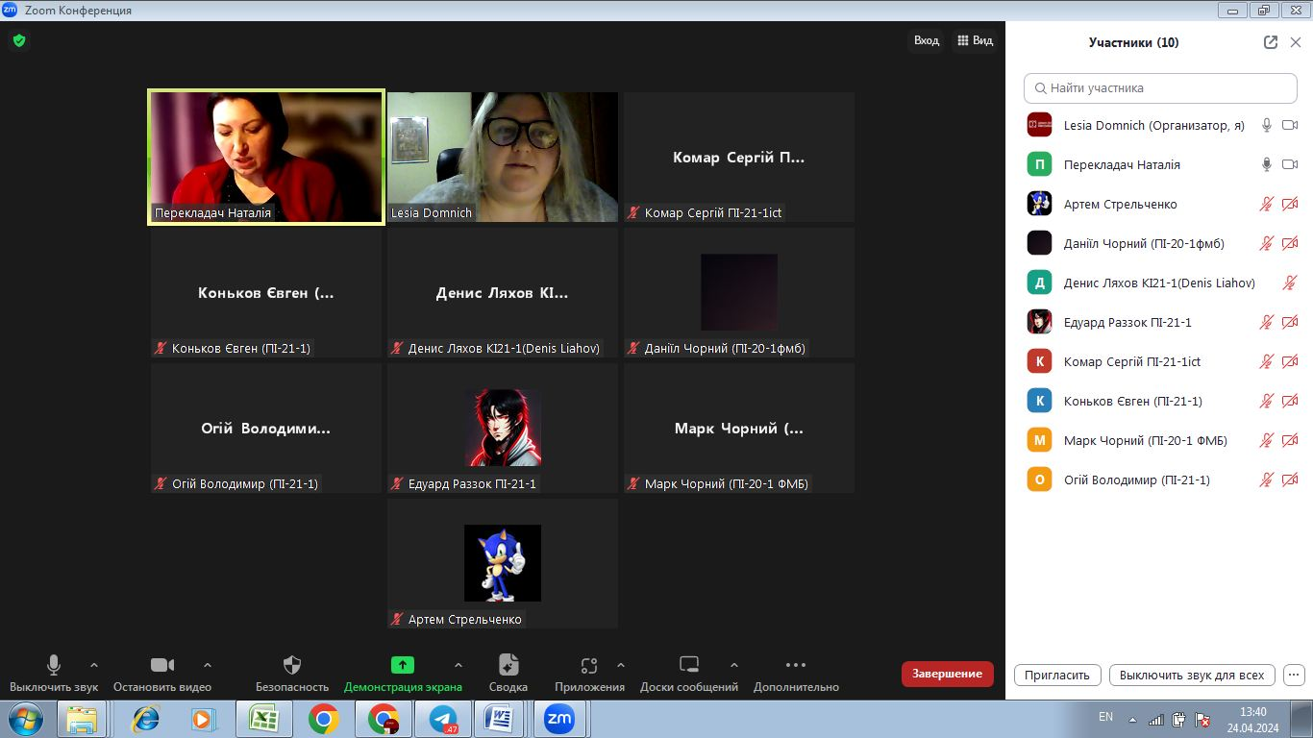

На початку заняття студентам на платформі Moodle необхідно поставити позначку (самостійно) відвідування заняття, а саме модульної контрольної роботи, обираючи актуальну дату заняття (в межах часу проведення заняття за розкладом):
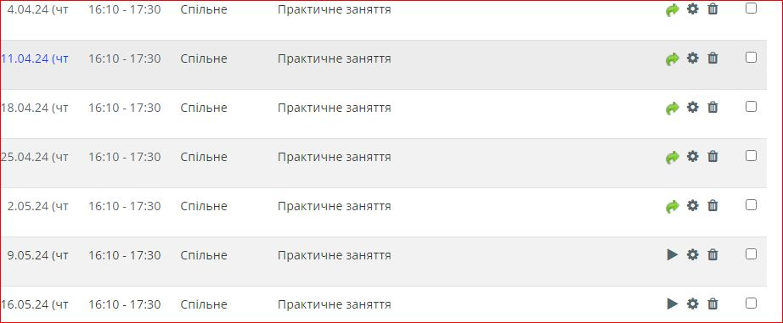

(відсутнім можна бути тільки з поважних причин (хвороба, технічні причини), але заздалегідь необхідно попередити викладача повідомленням на електронну пошту:

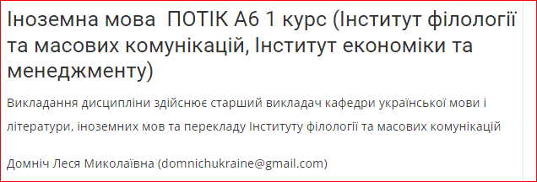

- Правила поведінки на онлайн – занятті: відео необхідно ввімкнути, рекомендовано завчасно розмістити на аватарці фото здобувача освіти, нік – його прізвище та ім’я, код навчальної групи.

Модульна контрольна робота за 2 семестр розміщена в кінці курсу, після останньої теми вивчення.
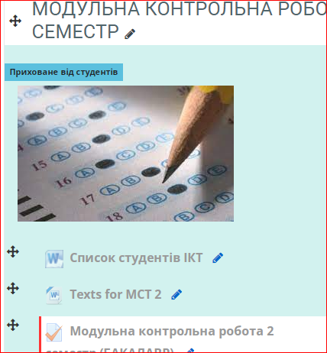
Після назви блоку МОДУЛЬНА КОНТРОЛЬНА РОБОТА 2 семестр, заставки (світлини) розміщені:
1. Список студентів інституту (навпроти кожного прізвища студента зазначені номери);
2. Фрагменти текстів (Text snippets 1 - 30) у кількості 30 шт.
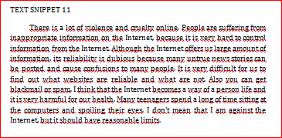

3. Онлайн тестування складається з низки завдань: питань за вибором з множини (одна правильна відповідь), вибір на відповідність, завдання типу "есе". Саме це завдання передбачає аналіз здобувачами освіти за номером фрагменту тексту (text snippet) відповідно до номеру, зазначеного навпроти його прізвища. Для реалізації цього завдання необхідно ЗАЗДАЛЕГІДЬ (ДО ВІДКРИТТЯ ОНЛАЙН ТЕСТУВАННЯ!!!!!!!!!!!) здійснити такі дії:
1. Read and translate text "....". Необхідно прикріпити переклад тексту (окремим файлом, відповідно позначивши це у назві файлу: Text snippet № ... _Translation_ Name, Surname ).
2. Завдання типу Make a colour analysis of this text. У такому завданні необхідно проаналізувати фрагмент тексту, позначити слова та словосполучення кольором (зеленим, жовтим та червоним):
Зеленим кольором позначаєте в оригіналі тексту англійською мовою ті слова та словосполучення, в яких Ви робите помилки у вимові (наголос, вимова окремих звуків при читанні певних буквосполучень). Правильність вимови можна перевірити у будь-якому онлайн перекладачі з аудіопідтримкою.
Червоним кольором позначаєте ті слова та словосполучення, які вперше зустріли, не знаєте значення цього слова (словосполучення).
Жовтим кольором позначаєте в оригіналі тексту ті слова та словосполучення, значення та вимову яких Ви знаєте, проте у певному реченні чи тексті переклад Вам не зрозумілий, оскільки слово має інше значення; Вам необхідно його додатково уточними у словнику.

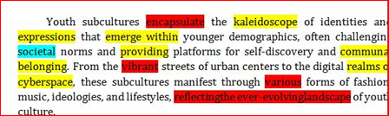

3. Завдання типу Make up a list of key/unknown words to the text "..." потребують виконання "словникової" роботи у таблиці, яка прикріплена у розділі "Допоміжні ресурси" під назвою Бланк аналізу тексту. Таблиця заповнена має орієнтовно такий вигляд:
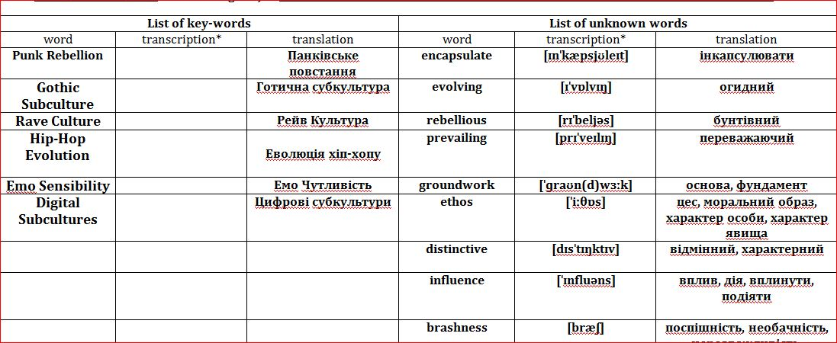

Бланк аналізу тексту розміщений у розділі "Допоміжні ресурси":

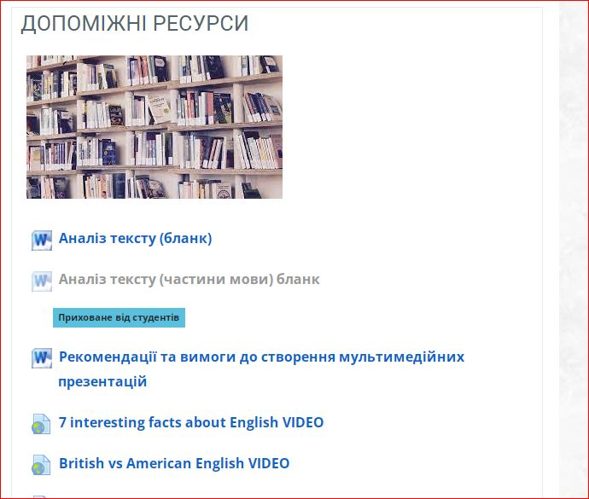

Усі виконані завдання з фрагментом тексту необхідно прикріпити окремими файлами до питання онлайн тесту у вигляді есе.
Модульна контрольна робота оцінюється у 20 балів за максимально правильно виконану роботу (без помилок). Усі правильні відповіді на питання онлайн тестування оцінюються окремо в балах: від 0,1 до 3 балів. Для виконання модульної контрольної роботи надається 1 спроба, спроба обмежена у часі (для виконання надається 120 хвилин). Доступ до модульної контрольної роботи надається протягом кількох днів - до 25 травня включно (тобто, до 26.05.2024 - 00.00).
Дотримуйся чіткого дедлайну щодо надання модульної контрольної роботи на перевірку викладачу.

